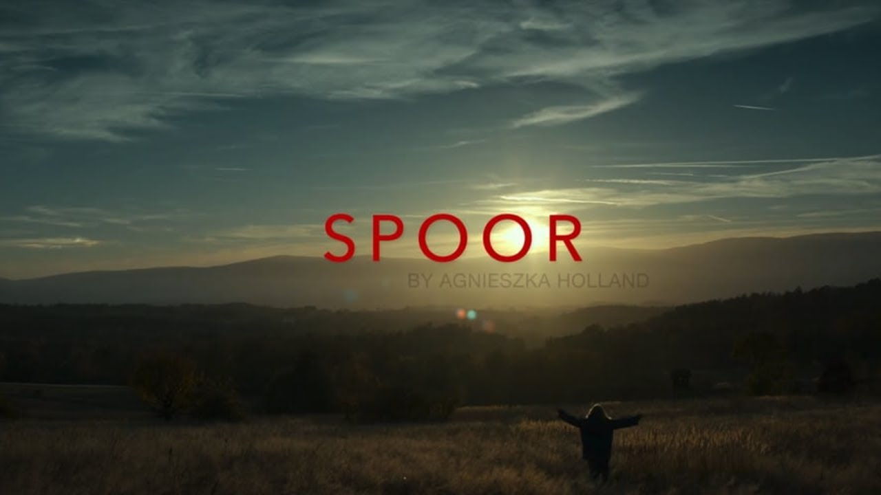

TRAGOVI
redatelj: Agnieszka Holland
država: Poljska, Njemačka
trajanje: 128'
žanr: drama, kriminalistički, misterija, triler
godina: 2017.
glumci: Agnieszka Mandat, Wiktor Zborowski, Miroslav Krobot

link na imdb:
http://www.imdb.com/title/tt5328350/
link na trailer:
https://www.youtube.com/watch?v=O96ZznajP5s

Sinopsis
Umirovljena inženjerka Duszejko živi samačkim životom u planinskom selu blizu granice Poljske i Češke. Ona je karizmatična i ekscentrična, pasionirana astrologinja i striktna vegetarijanka. Jednog dana njezin voljeni pas nestaje. Ubrzo u snježnoj zimskoj noći otkriva mrtvo tijelo svog susjeda i tragove jelena pored njega. Još nekoliko muškaraca umire na sličan misteriozan način. Svi oni bili su stupovi seoske zajednice, svi su bili pasionirani lovci. Jesu li te muškarce ubile divlje životinje? Ili je netko bio isprovociran te je krenuo u krvavu osvetu? U jednom trenu i Duszejko postaje osumnjičena...
O redateljici
Agnieszka Holland rođena je u Varšavi, Poljska, 1948. godine. Diplomirala je na filmskoj akademiji FAMU u Pragu te je svoju karijeru započela asistirajući Krzysztofu Zanussiju i Andrzeju Wajdi. Surađivala je s Krzysztofom Kieslowskim na scenariju njegove trilogije Tri boje. Njezin film Gorączka prikazan je u natjecateljskom dijelu Berlinalea 1981. godine, iste godine kada je emigrirala u Pariz. Od tada je režirala više od 30 filmova, osvajajući nagrade Emmy, Zlatni globus, Zlatni lav i BAFTA. Njezini filmovi In Darkness, Europa Europa i Bittere Ernte (Angry Harvest) bili su nominirani za Oscara.
